комитет образования, науки и молодежной политики Волгоградской области
государственное бюджетное профессиональное образовательное учреждение
«Волгоградский профессиональный техникум кадровых ресурсов»

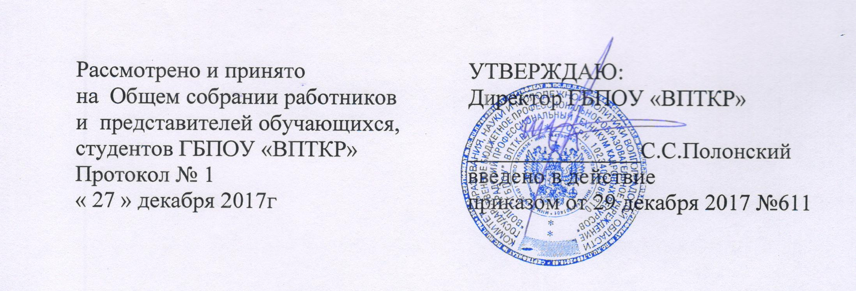

ПОЛОЖЕНИЕ

О КОНФЛИКТНОЙ КОМИССИИ
ГБПОУ «ВПТКР»

I. Общие положения
- Настоящее Положение разработано на основе Федерального закона РФ от 29.12.2012г. №273-ФЗ "Об образовании в Российской Федерации", письма Минобрнауки России от 01.04.2013г. № ИР-170/17 "О Федеральном законе "Об образовании в Российской Федерации"",Правил и Порядка приёма в ГБПОУ "ВПТКР".
- Конфликтная комиссия создается в целях урегулирования споров между участниками образовательных отношений, для решения спорных вопросов, конфликтных ситуаций, рассмотрения жалоб со стороны абитуриентов, обучающихся, родителей (законных представителей), сотрудников ГБПОУ "ВПТКР".
- Конфликтная комиссия в своей деятельности руководствуется законодательством РФ, нормативно-правовыми документами Минобрнауки России, распорядительными актами Рособрнадзора по вопросам организации и проведения государственной аттестации выпускников, федеральными государственными образовательными стандартами профессий начального и специальностей среднего профессионального образования, Уставом, кодексом профессиональной этики ГБПОУ "ВПТКР" и другими локальными актами образовательного учреждения, регламентирующими образовательную деятельность в техникуме.
- Конфликтная ситуация государственного ГБПОУ "ВПТКР" понимается как временная, т.е. возникшая на определенный срок и требующая решения спорных вопросов, относящихся к образовательному процессу, соблюдению порядка приёма в ГБПОУ "ВПТКР", текущему контролю знаний, порядку проведения промежуточной аттестации обучающихся и итоговой (государственной) аттестации выпускников.
- Конфликтная комиссия создаётся для рассмотрения конфликтной ситуации между участниками образовательного процесса.
II. Задачи и функции конфликтной комиссии
- Основная задача конфликтной комиссии - разрешение конфликтной ситуации, возникшей в период вступительных испытаний, проведения промежуточной аттестации обучающихся или государственной итоговой аттестации выпускников, а также между участниками образовательного процесса, путем аргументированного разъяснения и принятия оптимального решения в каждом конкретном случае.
- Комиссия рассматривает:
- вопросы объективности оценки знаний обучающихся;
- межличностные конфликты, возникшие между участниками образовательного процесса;
- нарушения процесса реализации основных профессиональных образовательных программ.
- Для решения отдельных вопросов конфликтная комиссия обращается за получением
достоверной информации к участникам конфликта.
- Для принятия правомерного решения комиссия использует действующие нормативные
правовые документы, информационную и справочную литературу, обращается к специалистам, в компетенции которых находится рассматриваемый вопрос.
- Права и обязанности членов конфликтной комиссии
- Конфликтная комиссия имеет право:
- принимать к рассмотрению заявления от любого участника образовательного процесса;
- решать каждый спорный вопрос, относящийся к ее компетенции (обжалование принятого решения возможно в региональном органе управления образованием); сформировать предметную комиссию для решения вопроса об объективности оценивания знаний обучающегося (решение принимается в течение трех дней с момента поступления заявления, если срок ответа не оговорен заявителем дополнительно);
- запрашивать дополнительную документацию, материалы для проведения самостоятельного изучения вопроса;
- рекомендовать, приостанавливать или отменять ранее принятое решение на основании изучения при согласии конфликтующих сторон;
- выносить рекомендации об изменениях в локальных актах образовательного учреждения для демократизации основ управления или расширения прав обучающихся.
- Члены конфликтной комиссии обязаны:
- присутствовать на всех заседаниях комиссии;
- принимать активное участие в рассмотрении поданных заявлений в устной или письменной форме;
- решать заявленный вопрос открытым голосованием (решение считается принятым, если за него проголосовало большинство членов комиссии при присутствии не менее двух третей);
- своевременно принимать решение, если не оговорены дополнительные сроки рассмотрения заявления;
- давать обоснованный ответ заявителю в устной или письменной форме в соответствии с пожеланием заявителя.
- Состав и организация деятельности конфликтной комиссии
- Конфликтная комиссия создаётся из равного числа представителей совершеннолетних студентов, родителей (законных представителей) несовершеннолетних студентов, работников Техникума.
- Решение комиссии является обязательным для всех участников образовательных отношений в техникуме и подлежит исполнению в сроки, предусмотренные указанным решением.
- Решение комиссии может быть обжаловано в установленном законодательством Российской Федерации порядке.
- Заседания конфликтной комиссии оформляются протоколом.
- Утверждение членов комиссии (по представлению Совета Учреждения) и назначение ее председателя оформляются приказом директора Техникума.
- Документами, подлежащими строгому учету по основным видам работ конфликтной комиссии, являются:
- заявление о рассмотрении конфликтной ситуации;
- журнал регистрации заявлений;
- протоколы заседаний конфликтной комиссии.
- Делопроизводство конфликтной комиссии ведет ответственный секретарь.
Протоколы заседаний конфликтной комиссии сдаются вместе с отчетом за учебный год в учебно-методический кабинет ГБПОУ "ВПТКР", где хранятся в архиве три года.

